MECANISMOS DE PARTICIPACION DE LA UNIDAD DE CULTURA Y DEPORTE, CORRESPONDIENTE DE ENERO AL MES DE ABRIL DE 2022.

EL DIA 13 DE ENERO SE INICIARON LOS CONVIVIOS CON LA ESCUELA MUNICIPAL DE FUTBOL, DE LA ACADEMIA LA LIGA, VALORES Y OPORTUNIDAD.

EL día 23 de Enero se Inauguró el Torneo de la Escuela Municipal de Fútbol de Usulután con la Escuela de fútbol Municipal de Jiquilisco.
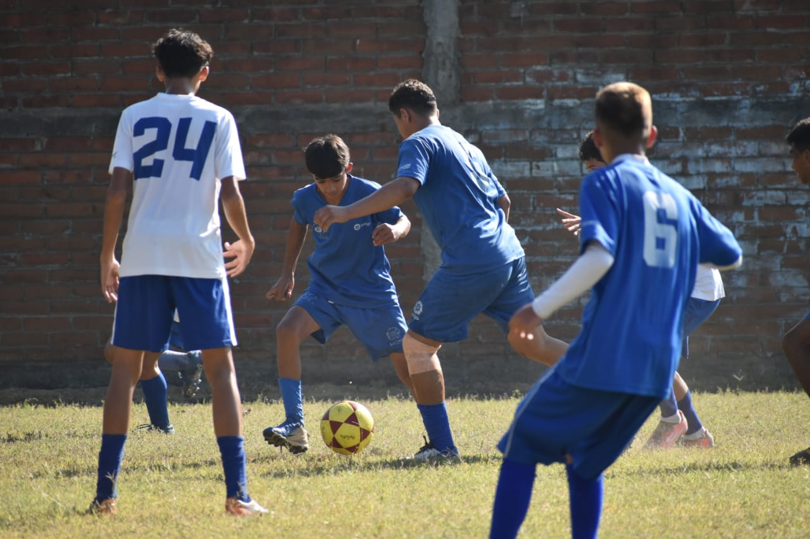

El dia sábado 29 de enero se llevo un convivio con la escuela municipal de fútbol de Usulután con Escuela de Santa Elena en canchas INDES.

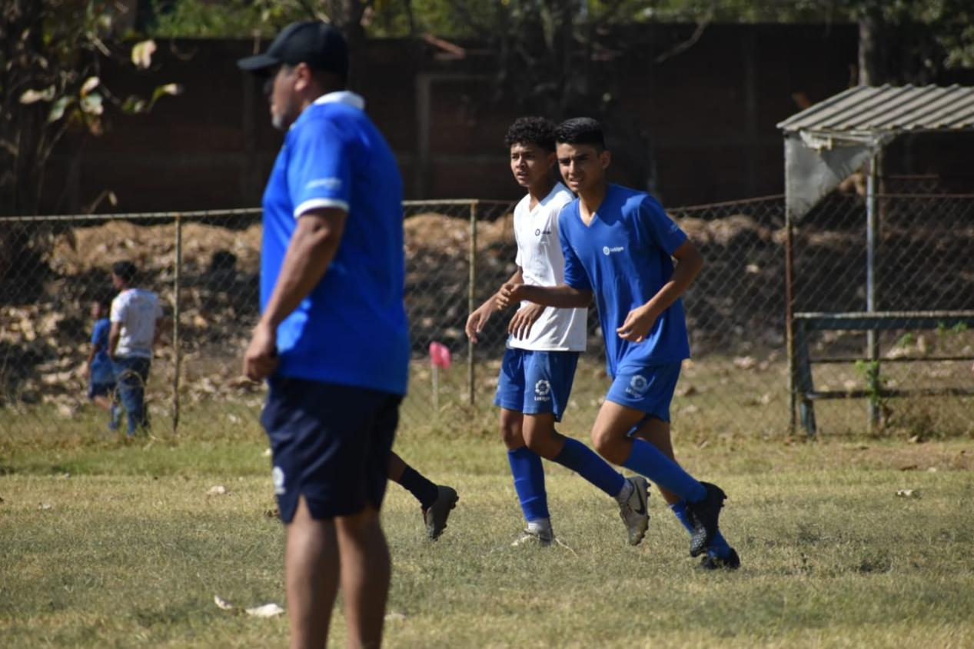
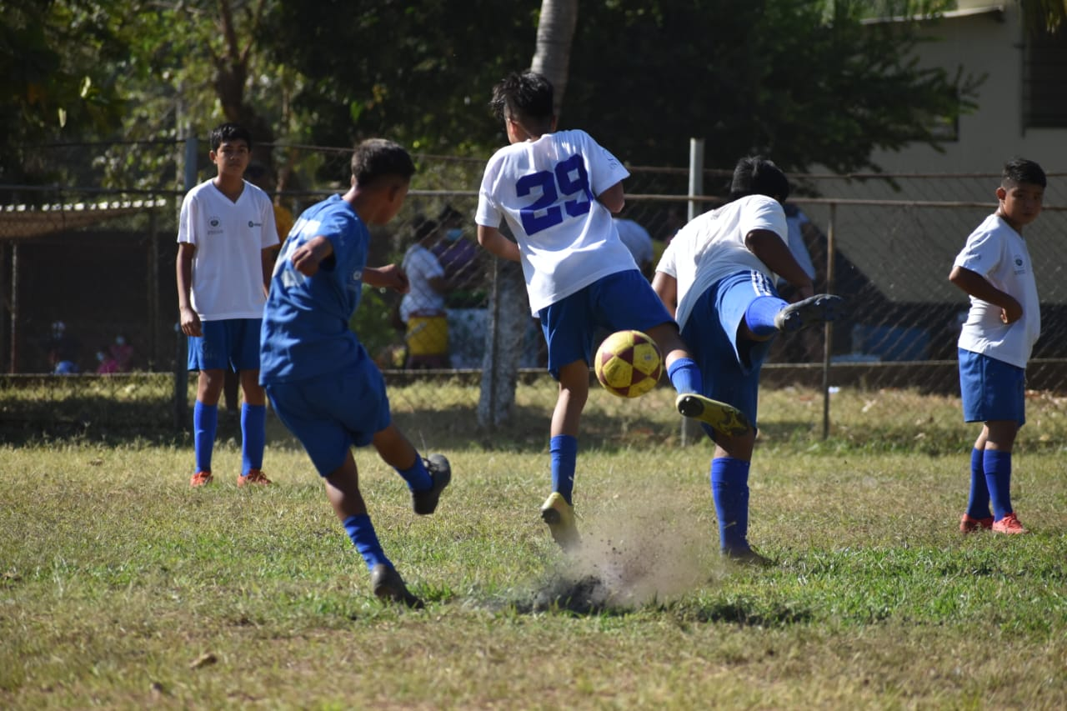

El dia sábado 05 de febrero se llevo un convivio con la escuela de fútbol Municipal de Usulután con la escuela municipal de Berlin.
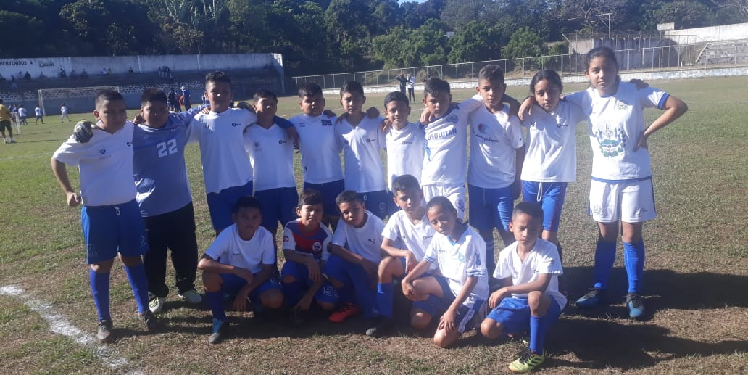

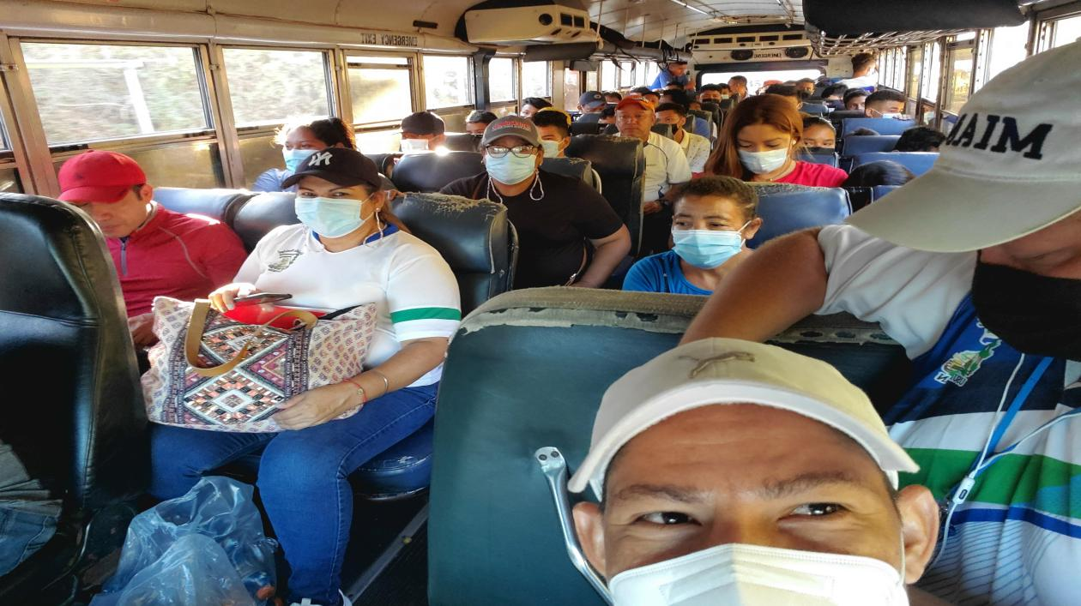

Los días de entreno de la Escuela Municipal de fútbol se llevan a cabo los días martes y jueves en cancha INDES de usulután.
Profesores dando charla de valores a los alumnos de la escuela municipal de fútbol.

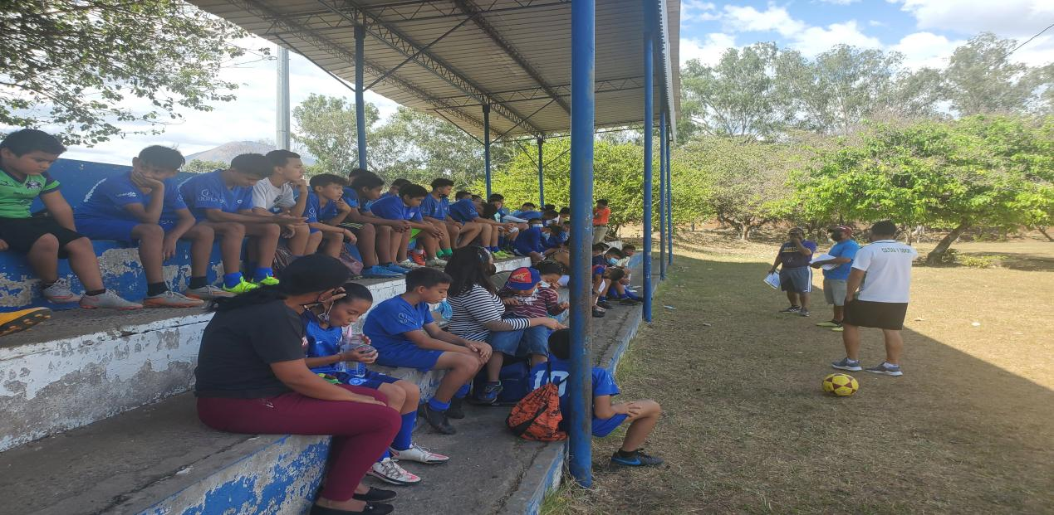

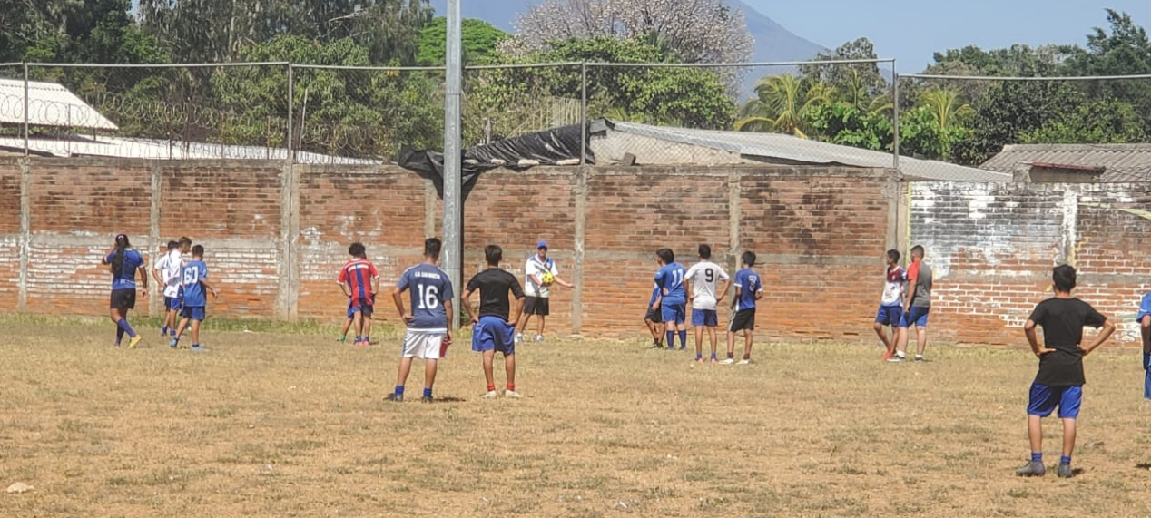

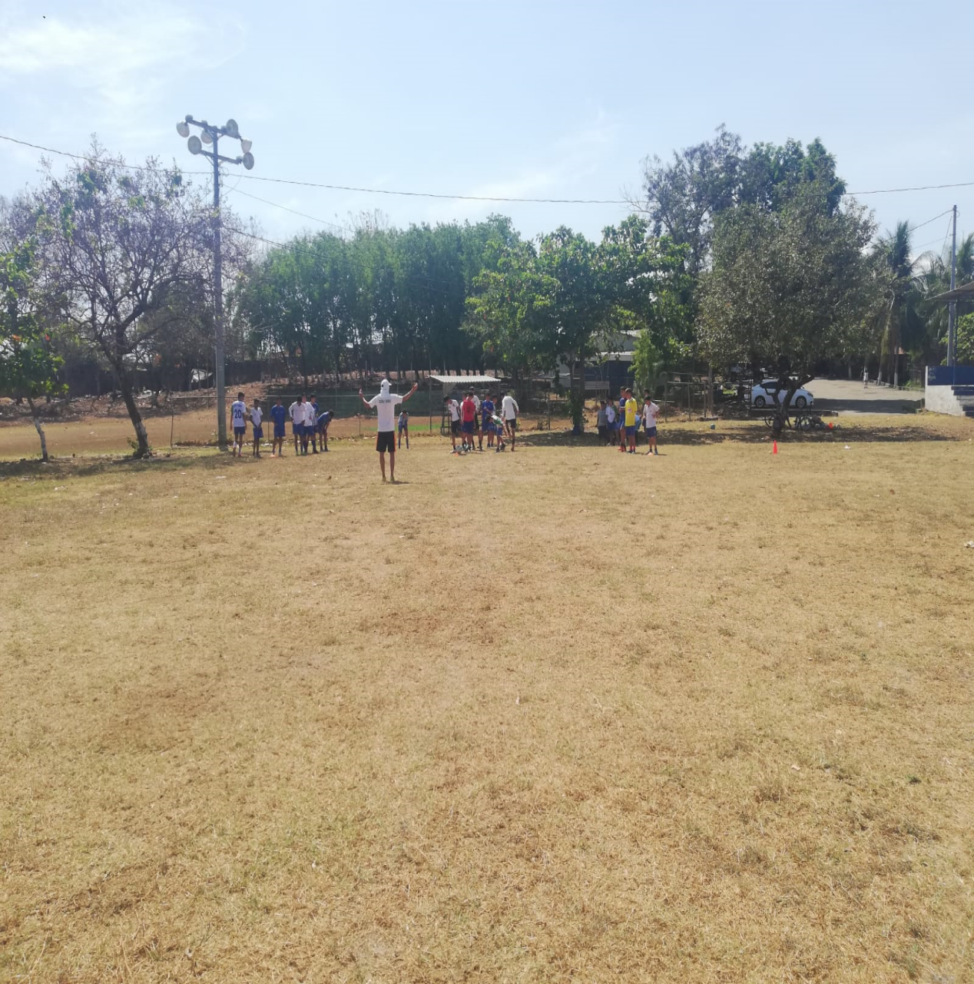

El dia sábado 12 de febrero se realizo convivio de fútbol la Escuela Municipal de usulután con Escuela Municipal de Ereguayquin en cancha INDES.

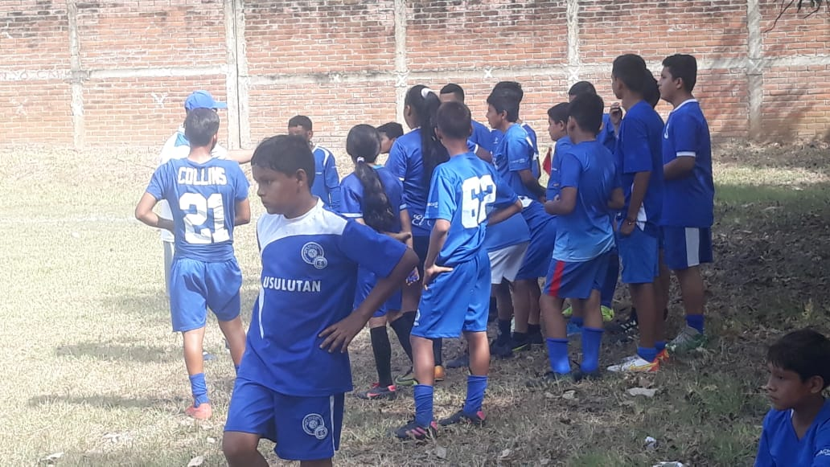

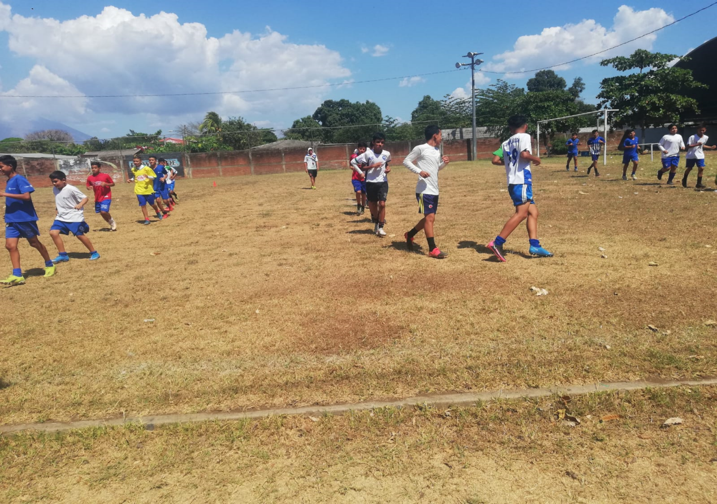
EL DIA 19 DE FEBRERO SE FUE A JUGAR CON LA ESCUELA MUNICIPAL DE USULUTAN AL MUNICIPIO DE PUERTO EL TRIUNFO.

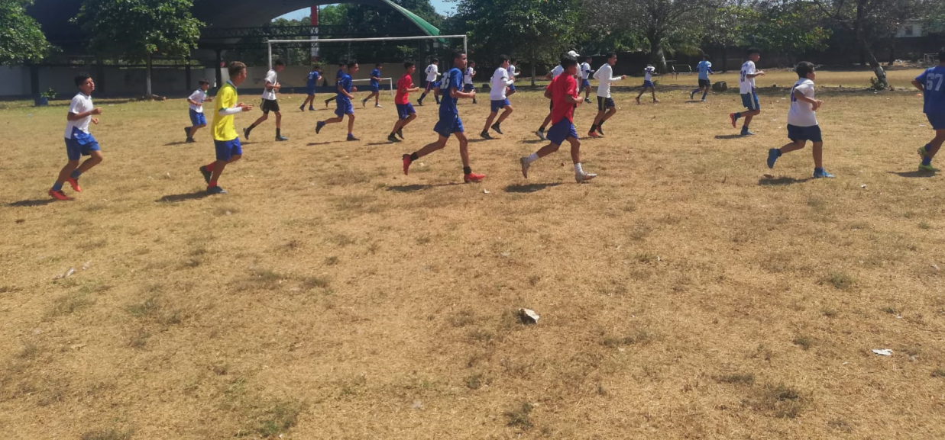

EL DIA 26 DE FEBRERO SE REALIZO CONVIVIO CON LA ESCUELA MUNICIPAL DE FUTBOL EN CANCHA INDES CON ESCUELA DE FUTBOL DEL MUNICIPIO DE JIQUILISCO.

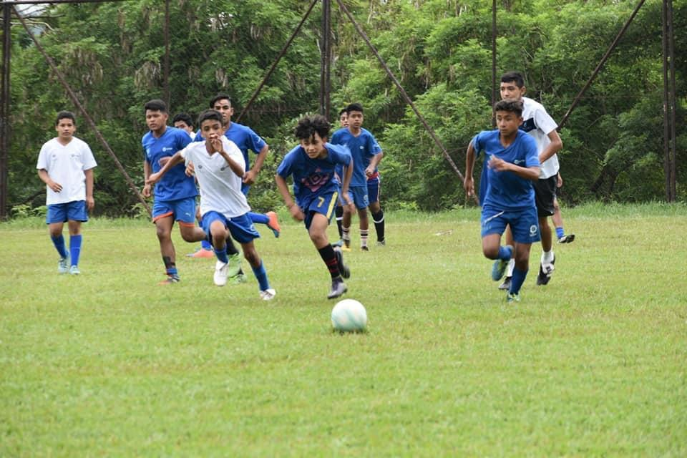

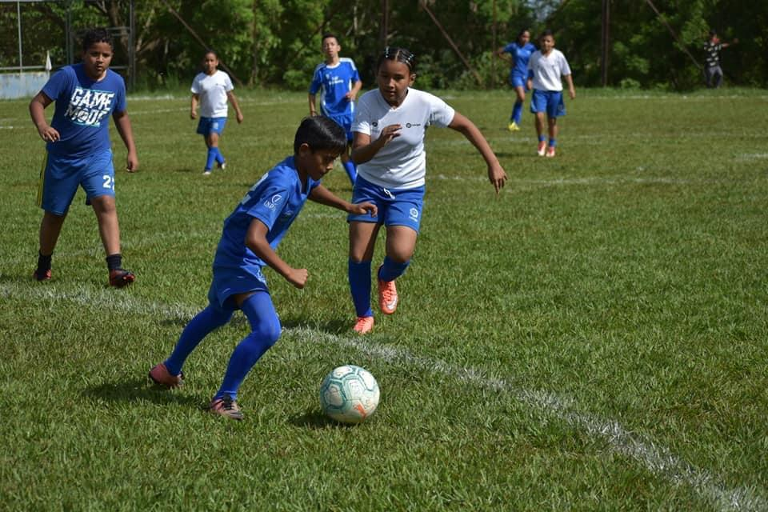

EL DIA 05 DE MARZO SE REALIZO CONVIVIO CON LA ESCUELA MUNICIPAL DE FUTBOL DE USULUTAN EN EL ESTADIO GERMÁN RIVAS LOZANO CON LA ESCUELA MUNICIPAL DE FUTBOL DE SANTA ELENA.

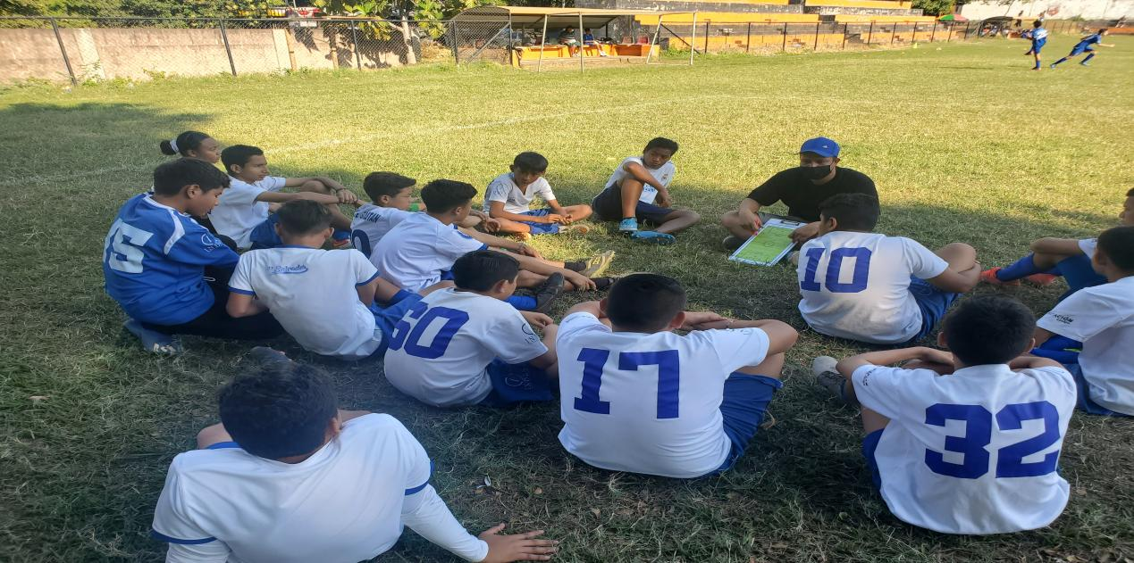

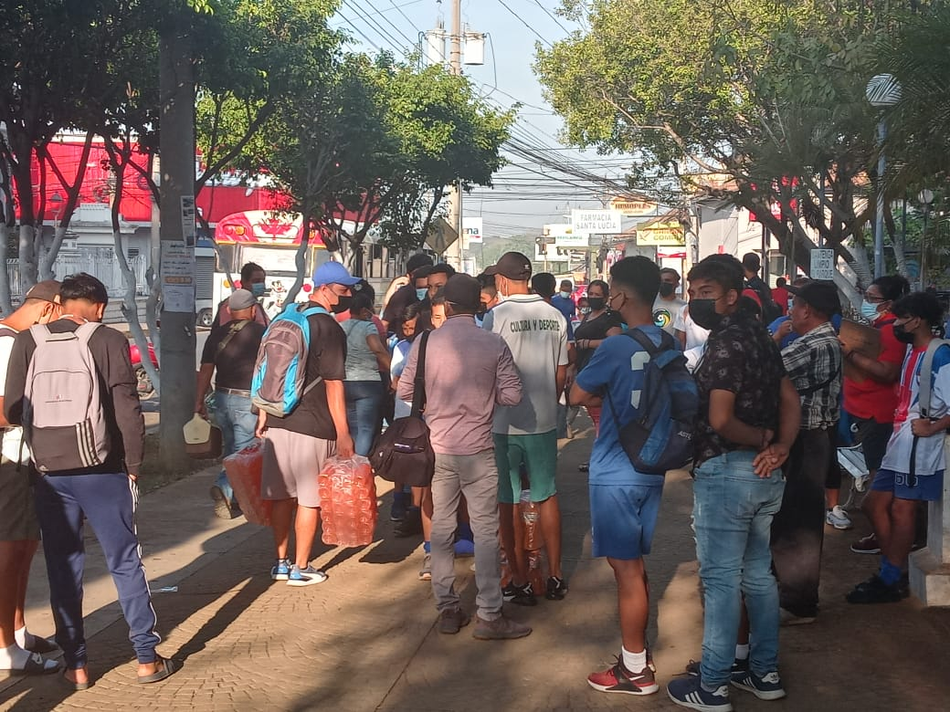

TORNEO RELAMPAGO EN CANTÓN LA PEÑA EN APOYO A MESA #4 EN
COORDINACIÓN DE CMPV. Y ESCUELA DE FUTBOL MUNICIPAL DE
USULUTAN.

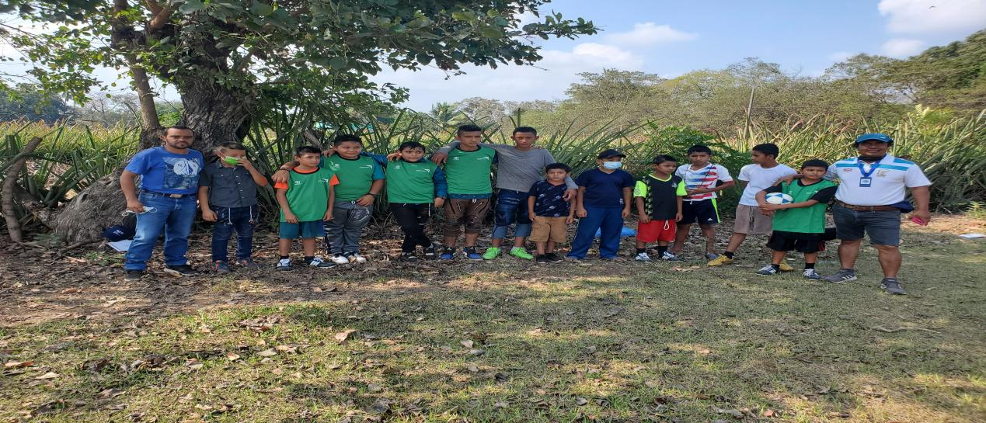

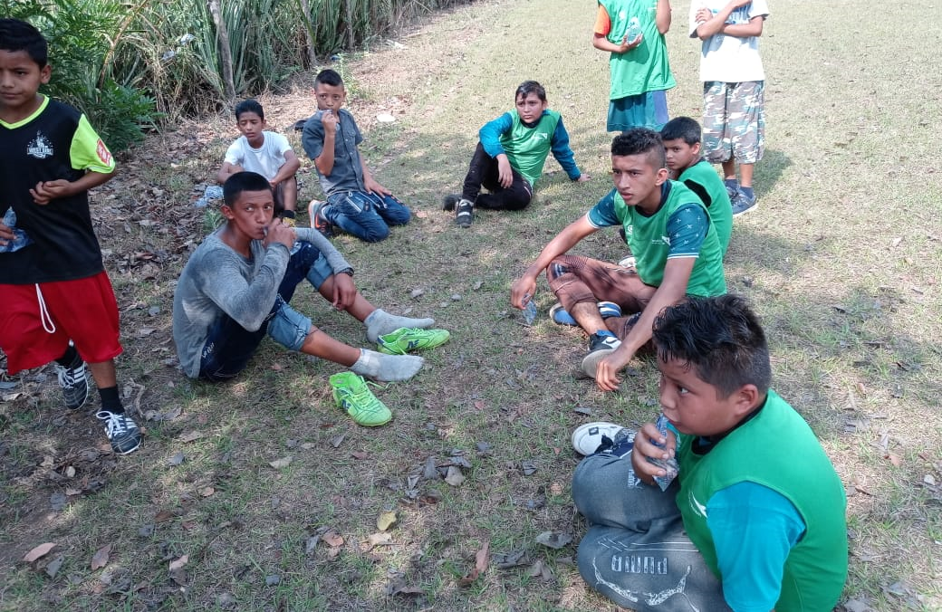

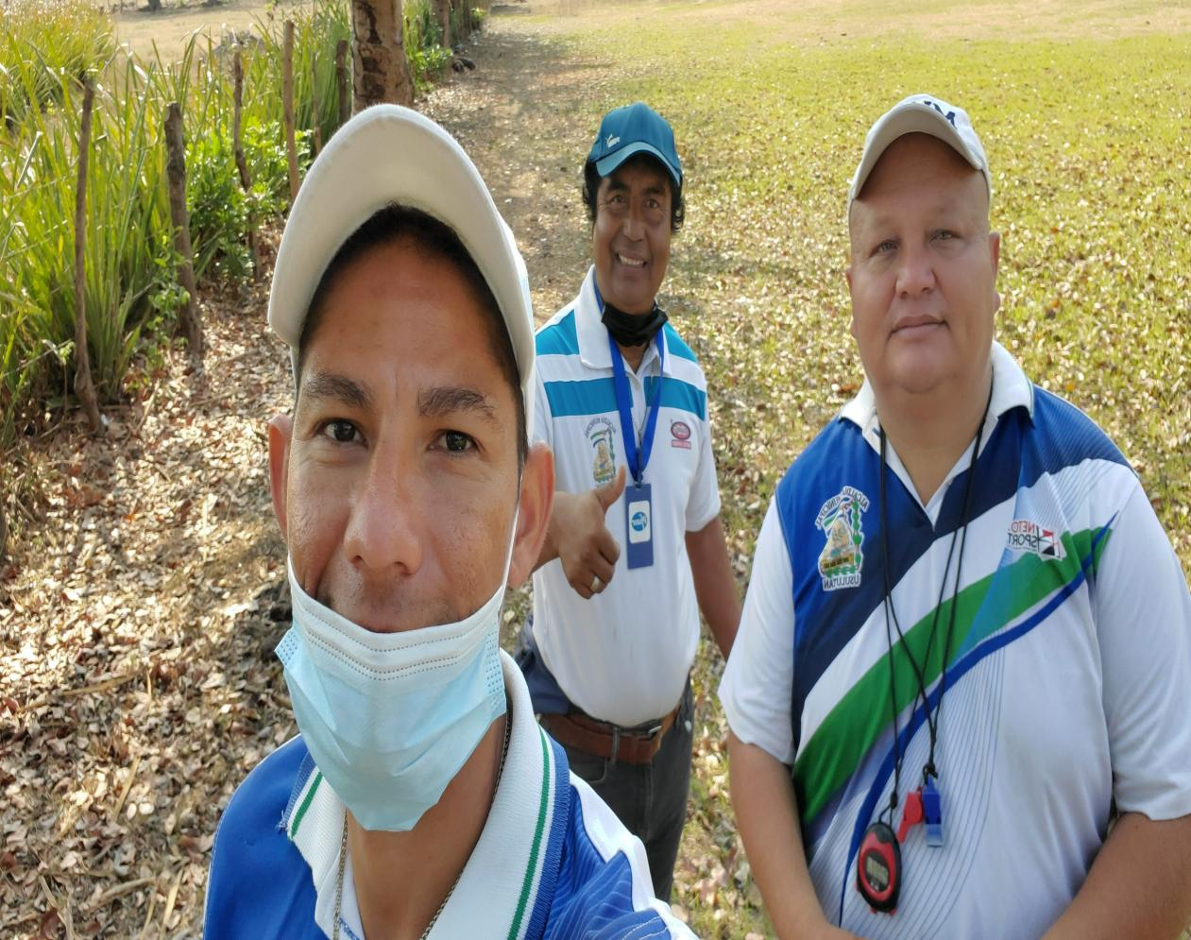

EN EL MES DE FEBRERO SE INICIARON LAS CLASES DE NATACION DE LA ESCUELA MUNICIPAL DE NATACION.
EN TURICENTRO EL RIO MOLINO Y LAGUNA DEL PALO GALAN.

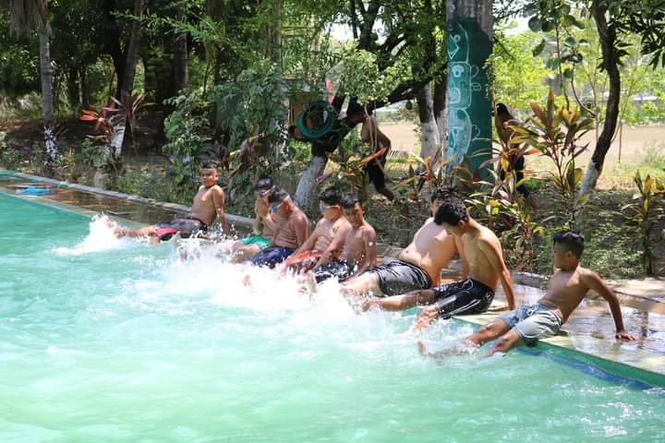

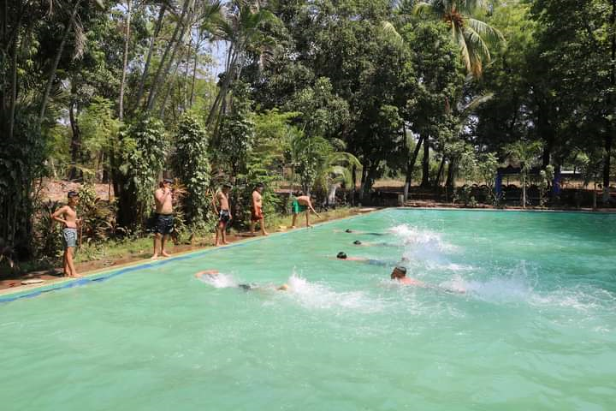

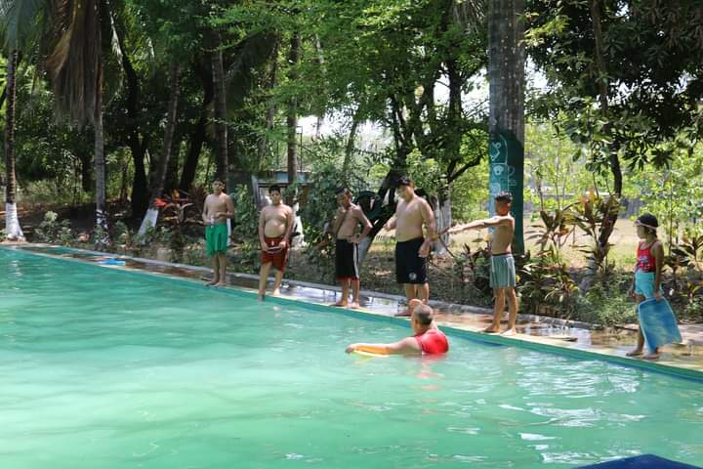

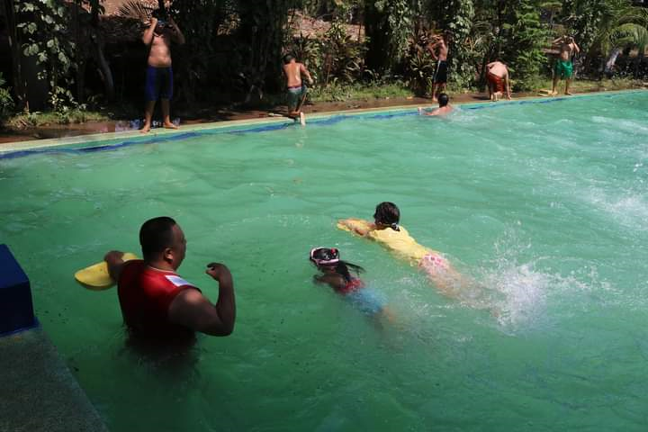

EL DIA JUEVES 10 DE MARZO SE LLEVO ACABO LA COMPETENCIA DE
ACUATLÓN CON LA ESCUELA MUNICIPAL DE NATACION DE USULUTAN
E INVITADOS DE OTRAS ESCUELAS DE NATACION DE OTROS
DEPARTAMENTOS.

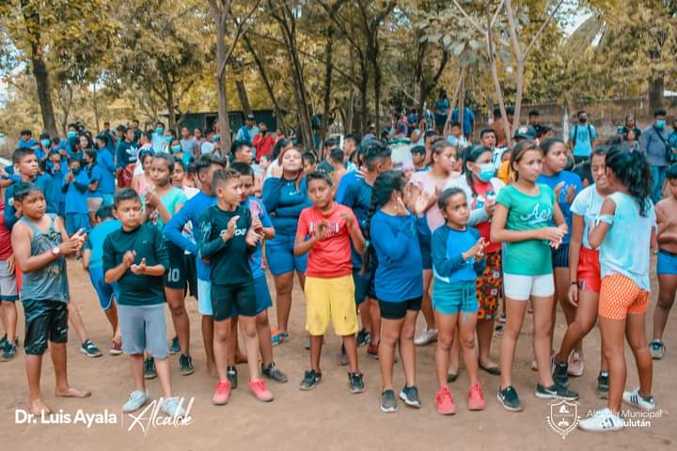

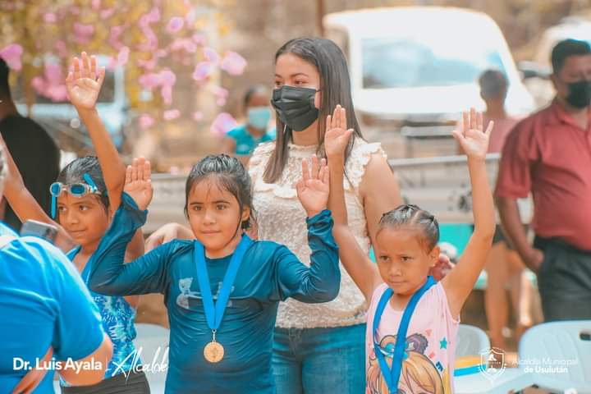

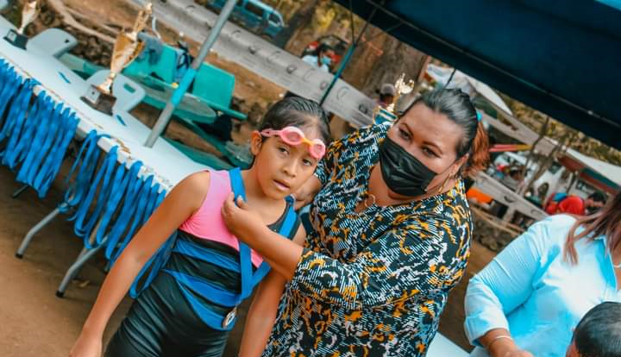

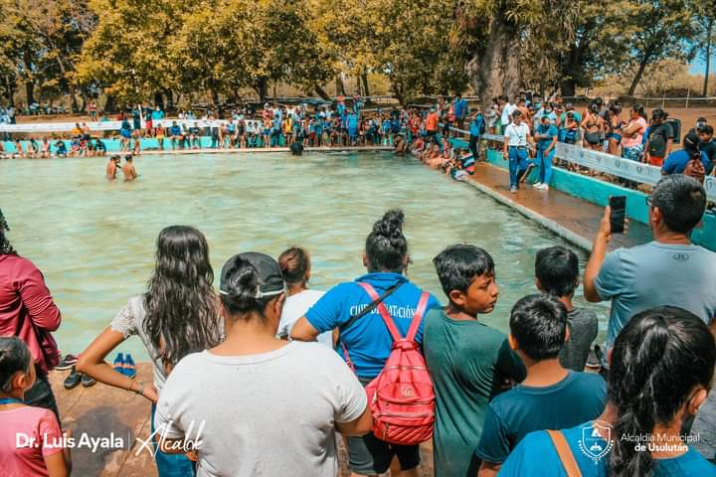

SABADO 09 DE ABRIL SE LLEVO A CABO LA FINAL DEL TORNEO DE LA
ESCUELA MUNICIPAL DE FUTBOL PARTICIPANDO EN EL PROYECTO LA
LIGA ,VALORES Y OPORTUNIDAD EN EL MUNICIPIO DE SANTA ELENA
CONTANDO CON LA PRESENCIA DE NUESTRO ALCALDE
DR. LUIS ERNESTO AYALA BENITEZ.

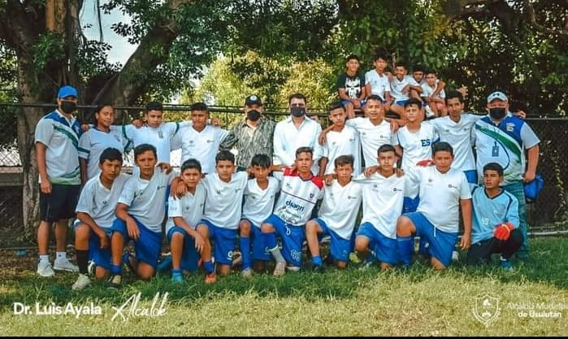

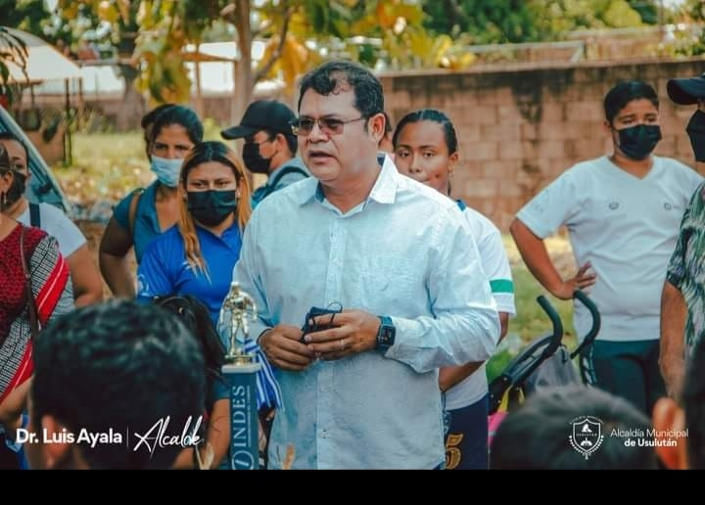

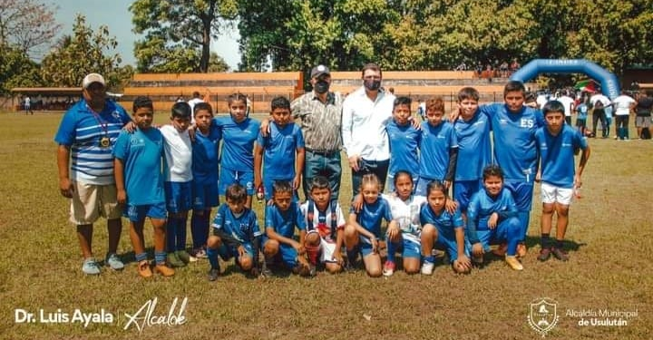

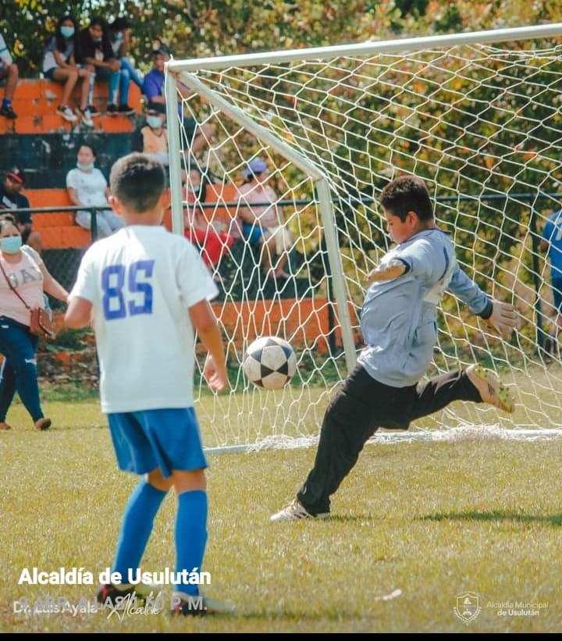

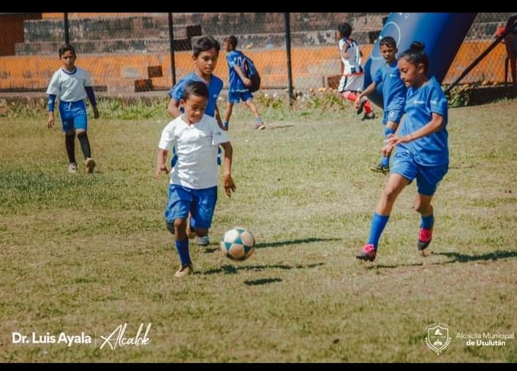

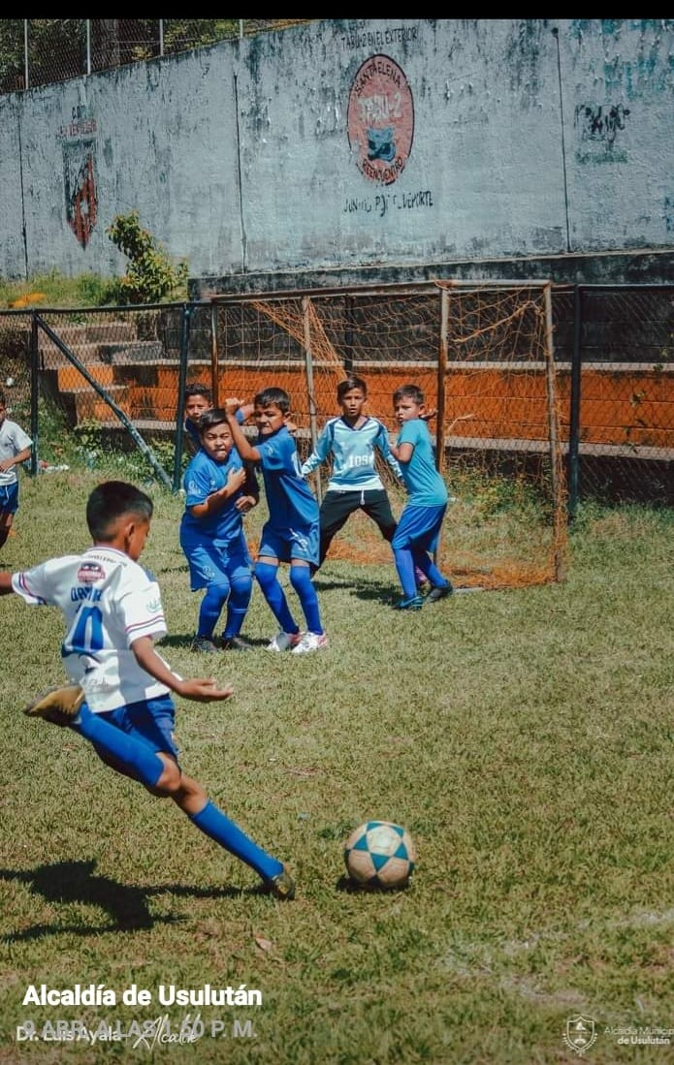

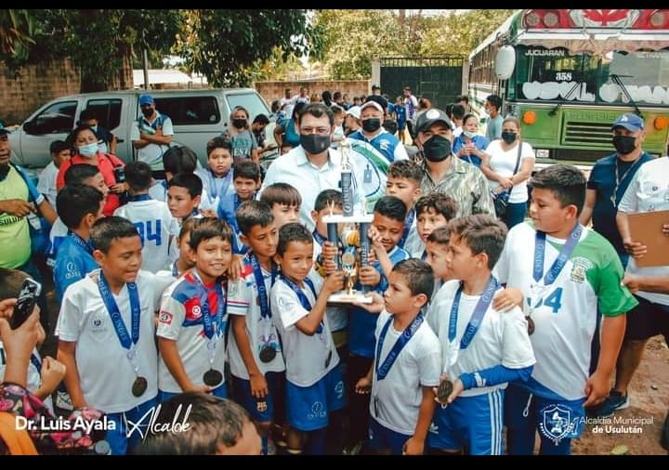

JUEVES 21 DE ABRIL SE LLEVO A CABO LA PREMIACIÓN DE LA ESCUELA MUNICIPAL DE FUTBOL EN EL TORNEO ENSAYO QUE REALIZO INDES. LA LIGA, VALORES Y OPORTUNIDAD LA CUAL SE LLEVO A CABO EN HALL DE LA ALCALDIA MUNICIPAL POR PARTE DEL DR. LUIS ERNESTO AYALA BENITEZ.

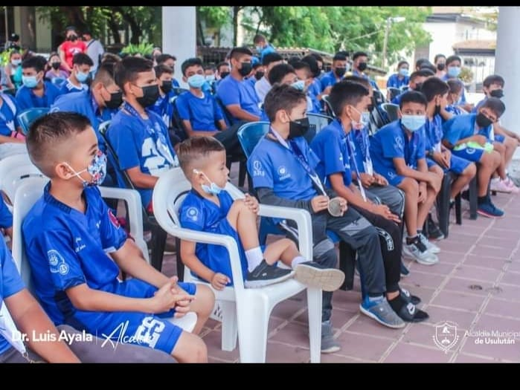

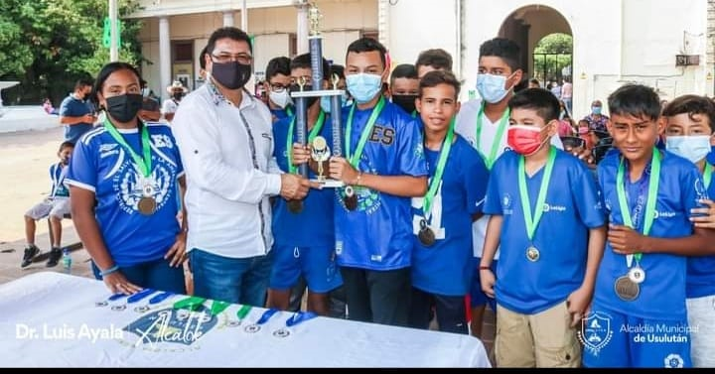

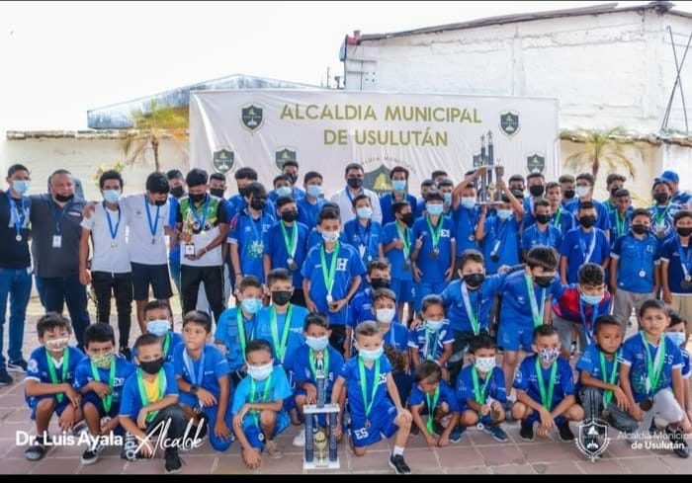

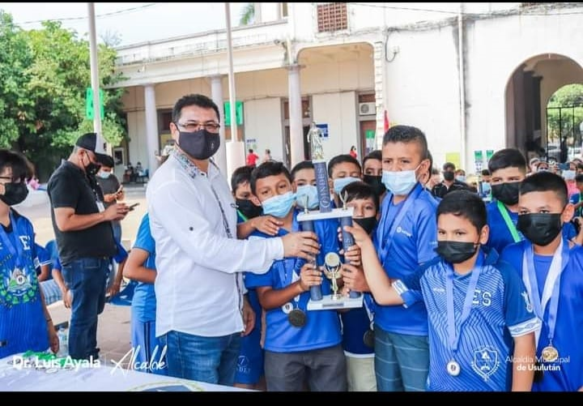

Cultura y Deporte premia con medalla a Dr. Luis Ernesto Ayala Benítez por su apoyo incondicional a la Escuela Municipal de Fútbol de Usulután.
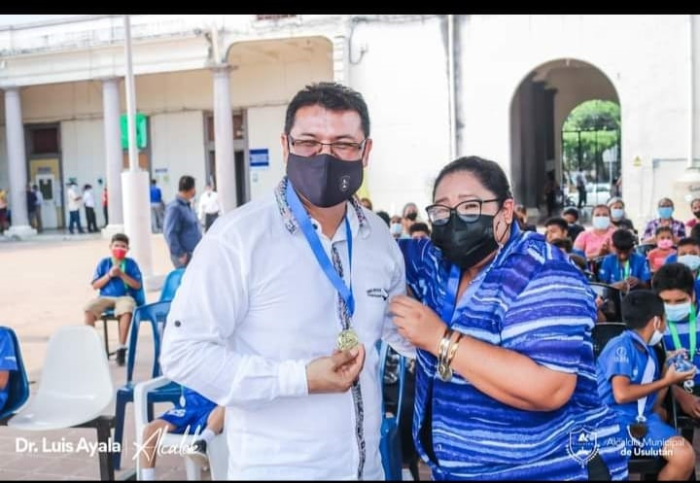

Premia el Señor alcalde a Profesores de Escuela Municipal de fútbol por su labor que hacen con niños, niñas y jóvenes del Municipio de usulután´.
